15.06.2020r. Materiały dla dzieci

- Słuchanie opowiadania pt. „ Kolor wakacji”
Czy znacie już kolory drogie dzieci? Marcin, mały chłopiec, był przekonany, że zna wszystkie kolory. Potrafił określić kolor każdej rzeczy, jaką widział. Był zresztą znany z tego, że lubił spacerować razem z rodzicami i nazywać kolory rzeczy przez nich wskazanych. Marcin był bardzo dumny z tej umiejętności. Mógł w ten sposób bawić się bez końca. Uważał siebie za eksperta w tej dziedzinie. Podczas pobytu na wakacjach nad morzem szczególnie upodobał sobie kolor niebieski. Było to zresztą dosyć oczywiste. Zarówno morska woda, jak również rozpogodzone niebo, były właśnie koloru niebieskiego. Wakacje należały do bardzo udanych. Rodzice pozwolili chłopcu na różne przyjemności. Po wakacjach Maciek pierwszy raz szedł do przedszkola. Rodzice uznali, że należą mu się w związku z tym prawdziwe wakacje. Codzienne kąpiele w morzu, zabawy w piasku, gry w piłkę plażową – codziennie beztroska zabawa. Aby zachować wspomnienia z tych wspaniałych chwil, Maciek poprosił rodziców o pamiątkę znad morza. Był nią mały obrazek. Obrazek przedstawiał morze i niebo. Wydawałoby się, że jest to bardzo prosty malunek. Maciek mógł wybrać obrazki przedstawiające piękne żaglowce, latarnie morskie czy pływające delfiny. Ku zaskoczeniu rodziców, chłopiec był zdecydowany na obraz przedstawiający wysokie fale morskie na tle wietrznego nieba. Obraz był przepełniony kolorem niebieskim. Właśnie ten kolor zadecydował o tym, że obraz tak bardzo spodobał się chłopcu. Błękit fal morskich przenikał się z błękitem nieba. Maciek był zafascynowany tym, jak piękny obraz można było namalować przy pomocy jednego koloru. Od tego dnia niebieski stał się ulubionym kolorem chłopca.

- Rozmowa z dzieckiem na temat opowiadania

- Jaki kolor podczas wakacji upodobał sobie chłopiec?
- Gdzie wyjechał na wakacje?
- Co robił chłopiec podczas wakacji?
- O co chłopiec poprosił swoich rodziców podczas wakacji?
- Dlaczego niebieski był ulubionym kolorem chłopca?
- Jak nazywa się nasze morze?
- Czy odpoczywałeś/łaś nad morzem?
- Co można robić nad morzem?

- Zabawa ruchowo- naśladowcza „ Zabawy nad morzem”
Dziecko porusza się po pokoju w różnych kierunkach. Naśladuje czynności, które można wykonać nad morzem, na hasła- podane przez rodzica dziecko wykonuje następujące ćwiczenia np. pływanie, opalanie się, zbieranie kamieni i muszelek, robienie babek z piasku.

- Ćwiczenia ruchowo- graficzne
Dziecko kreśli w powietrzu za rodzicem, obiema rękami kształty: fali, ryby, słońca, chmur.

- Praca plastyczna „ Poruszająca się ryba z papieru”
Instruktaż wykonania rybki zamieszam poniżej
Link: https://www.youtube.com/watch?v=jvHReQ2Wiww
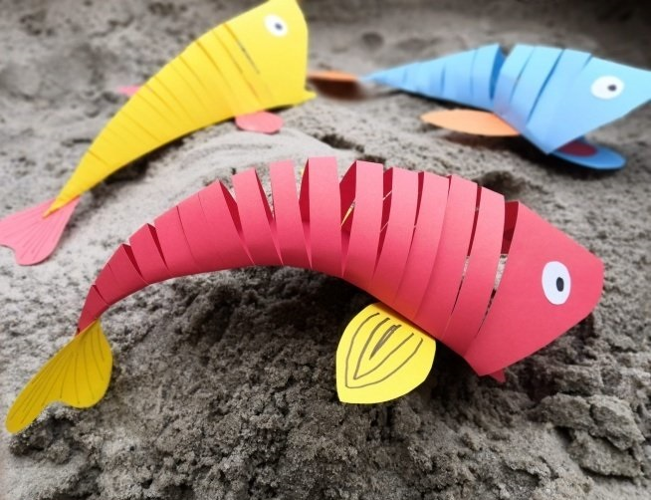

- Historyjka obrazkowa
Wytnij obrazki I ułóż je według kolejności zdarzeń. Opowiedz historyjkę.

